Seminario Permanente de Formación en
Inteligencia Artificial Aplicada a la Defensa
Sesión 5 – Lecturas recomendadas

Forecasting: Principles & Practice, 2014
Acceso al libro como PDF 2.9 MB

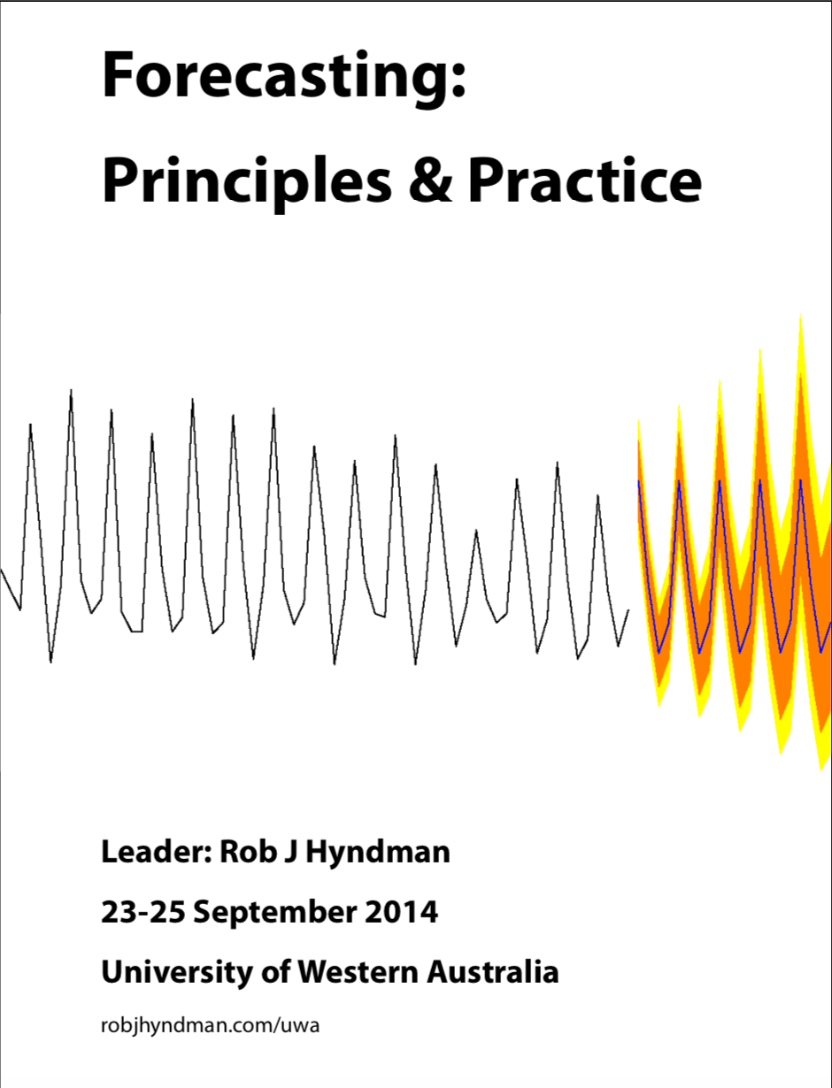

Time Series Analysis and Its Applications with R Examples, 2013
Acceso al libro como PDF 9.9 MB

